GUÍA DE REPASO A1
Nuevo Español en Marcha 1 · Unidades 1 a 10 (curso completo)
Gramática, vocabulario, fotos del libro del alumno y ejercicios de repaso
Material general de repaso · Profesor: Angel Luis Acosta González
Esta guía repasa, unidad por unidad, las diez unidades del curso: el punto gramatical clave de cada unidad, una tabla o vocabulario de referencia, una fotografía real del libro del alumno o del cuaderno de ejercicios y cuatro ejercicios de repaso por unidad. Es un material general — no está pensado para un alumno concreto, sino como referencia y práctica para cualquier estudiante que curse este nivel. Al final encontrarás una chuleta gramatical con todas las reglas juntas, y las soluciones de todos los ejercicios.

Mapa del curso
Vista rápida de las diez unidades y su gramática clave, para situarte antes de empezar.
Ud. | Título | Pág. | Gramática clave
1 | Saludos | 4 | Presente, ser + nacionalidad, profesiones
2 | Familias | 8 | Posesivos, plural, vocabulario familiar
3 | El trabajo | 14 | Reflexivos, preposiciones de tiempo
4 | La casa | 18 | Hay / estar, artículos, la casa
5 | Comer | 24 | Gustar, vocabulario de comida, imperativo
6 | El barrio | 28 | Imperativo (direcciones), adjetivos del barrio
7 | Salir con los amigos | 34 | Estar + gerundio, ser / estar (descripción)
8 | De vacaciones | 38 | Pretérito indefinido, el tiempo atmosférico
9 | Compras | 44 | Pronombres de objeto directo, comparativos
10 | Salud y enfermedad | 48 | Partes del cuerpo, doler, pretérito imperfecto

UNIDAD 1 · página 4 del cuaderno

Saludos
Presente de ser · nacionalidades · profesiones
LO ESENCIAL
▸ En el libro: saludar y presentar a otra persona, nacionalidades, profesiones (el género), tú/usted, preguntar y dar teléfono y dirección.
▸ Para presentarte: ¿Cómo te llamas? — Me llamo… / ¿De dónde eres? — Soy de…
▸ Ser + nacionalidad: unas cambian en femenino (francés/francesa), otras son invariables (marroquí, canadiense).
▸ ¿A qué te dedicas? — Soy + profesión (peluquera, camarero, taxista…).
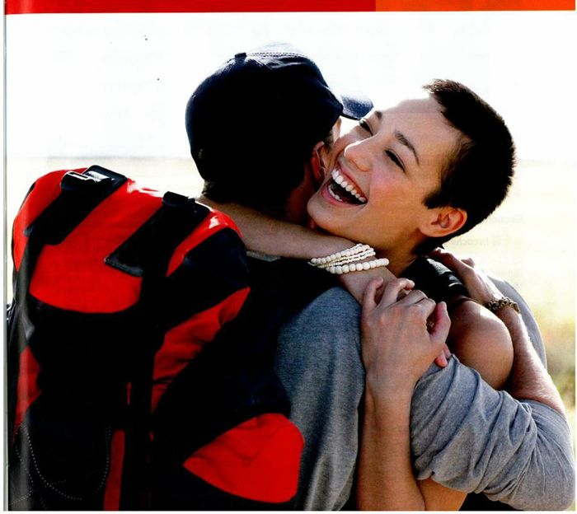
Libro del alumno, unidad 1 · Saludos
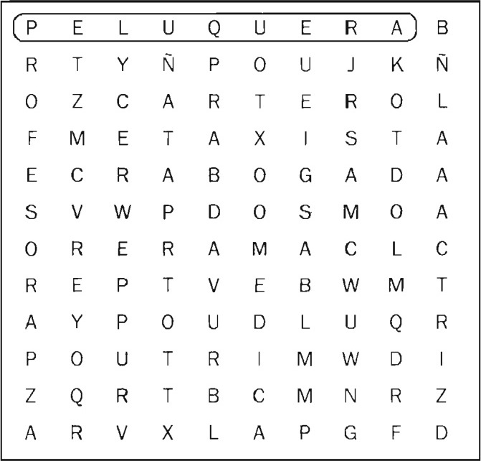
Sopa de letras de profesiones — cuaderno de ejercicios, unidad 1, página 5

Ejercicio 1. Completa la tabla de nacionalidades
Escribe la forma que falta (masculino o femenino).
País | Masculino | Femenino
Francia | francés | ___________
Portugal | ___________ | portuguesa
Brasil | brasileño | ___________
Alemania | ___________ | alemana
México | mexicano | ___________
Perú | ___________ | peruana
Marruecos | marroquí | marroquí
Canadá | canadiense | canadiense

Ejercicio 2. Relaciona la pregunta con la respuesta
Columna A | Columna B
1. ¿Cómo te llamas? | a. Soy profesor.
2. ¿De dónde eres? | b. Me llamo Laura.
3. ¿A qué te dedicas? | c. Soy de Italia.
4. ¿Cuál es tu número de teléfono? | d. Es el 91 456 78 90.
5. ¿Estás casado/a? | e. No, estoy soltero/a.
6. ¿Dónde vives? | f. Vivo en Madrid.
Respuestas: 1-__ 2-__ 3-__ 4-__ 5-__ 6-__

Ejercicio 3. Completa el diálogo con ser o llamarse
Usa la forma correcta de ser o llamarse en cada hueco.
Hola, (1) ___________ Manuel, y (2) ___________ español. ¿Cómo (3) ___________ tú?
(4) ___________ Marta.
Buenos días, señor Jiménez, ¿cómo (5) ___________ usted?
Bien, gracias, ¿y (6) ___________?

Ejercicio 4. Lee el texto y responde
Me llamo Laura Fernández. Soy española, de Sevilla. Vivo en Barcelona y trabajo en un hospital. Soy enfermera. Estoy casada y tengo un hijo.
a. ¿De dónde es Laura?
b. ¿Dónde vive?
c. ¿A qué se dedica?
d. ¿Está casada?
e. ¿Cuántos hijos tiene?

UNIDAD 2 · página 8 del cuaderno

Familias
Posesivos · plural · vocabulario familiar
LO ESENCIAL
▸ En el libro: presentar a la familia, dar información personal, decir dónde están las cosas, expresar posesión, preguntar y decir la hora.
▸ Vocabulario de familia: padre/madre, hermano/a, abuelo/a, tío/a, primo/a, nieto/a.
▸ Posesivos: mi/tu/su + sustantivo (no cambian con el género del sustantivo, sí con el número: mi hermano / mis hermanos).
▸ Plural de adjetivos de nacionalidad: colombiano → colombianos, español → españoles.
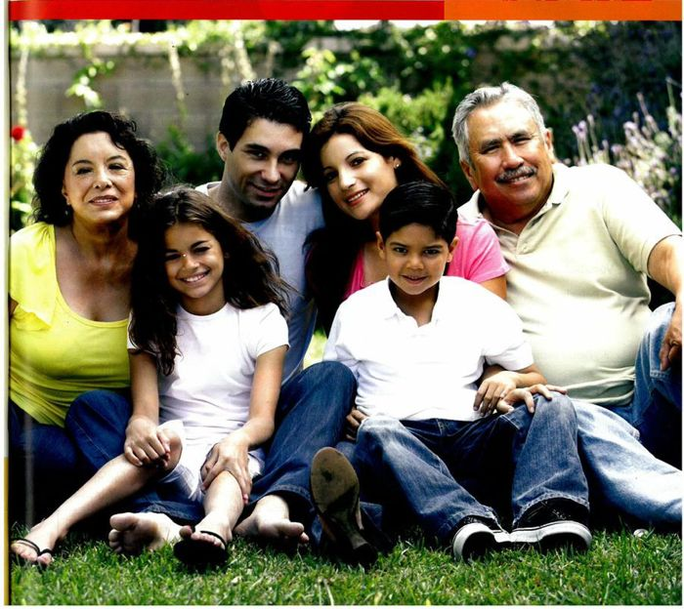
Libro del alumno, unidad 2 · Familias
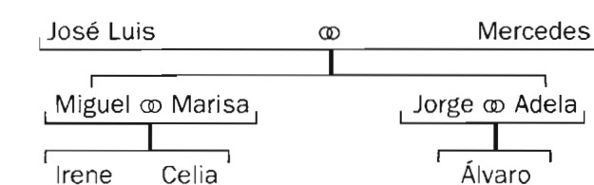
Árbol genealógico — cuaderno de ejercicios, unidad 2, página 8

Ejercicio 5. Mira el árbol genealógico y completa
Usa las palabras de parentesco: hijo/a, nieto/a, padres, hermano/a, madre, abuela.
a. Miguel es el ___________ de José Luis.
b. Irene es la ___________ de Mercedes.
c. Jorge y Adela son los ___________ de Álvaro.
d. Celia es la ___________ de Irene.
e. Adela es la ___________ de Álvaro.
f. Mercedes es la ___________ de Irene.

Ejercicio 6. Completa con el posesivo correcto
mi · tu · su · nuestro · vuestro
a. Esta es ___________ hermana. (yo)
b. ¿Cómo se llama ___________ padre? (tú)
c. Ana vive con ___________ familia. (ella)
d. Vosotros vivís con ___________ padres. (vosotros)
e. Los niños juegan con ___________ primos. (ellos)

Ejercicio 7. Escribe el plural
a. Mi hermano es simpático. → ___________
b. La casa es grande. → ___________
c. El niño juega. → ___________
d. El coche es rápido. → ___________
e. La ventana está abierta. → ___________

Ejercicio 8. Relaciona la pregunta con la respuesta
Columna A | Columna B
1. ¿Tienes hermanos? | a. No, estoy soltera.
2. ¿Estás casada? | b. Rocío.
3. ¿Cuántos hijos tienen ustedes? | c. Yo estoy casado, ¿y tú?
4. ¿Cómo se llama tu madre? | d. Sí, una abuela.
5. ¿Tienes abuelos? | e. Dos, un niño y una niña.
6. ¿Estás casado o soltero? | f. Sí, uno mayor que yo.
7. ¿De dónde es tu padre? | g. Es de Córdoba.
8. ¿Dónde vives? | h. En un apartamento en Madrid.
Respuestas: 1-__ 2-__ 3-__ 4-__ 5-__ 6-__ 7-__ 8-__

UNIDAD 3 · página 14 del cuaderno

El trabajo
Verbos reflexivos · preposiciones de tiempo
LO ESENCIAL
▸ En el libro: rutinas diarias, hablar del trabajo (lugar, profesión, horario), pedir un desayuno.
▸ Rutina diaria con verbos reflexivos: levantarse, ducharse, acostarse — el pronombre cambia con la persona (me/te/se/nos/os/se).
▸ Preposiciones de tiempo: de… a…, desde… hasta…, por la mañana / tarde / noche.
▸ Cada profesión tiene su lugar de trabajo: médico → hospital, camarero → restaurante.

Libro del alumno, unidad 3 · El trabajo

Ejercicio 9. Conjuga los verbos reflexivos
Persona | Levantarse | Acostarse
yo | ___________ | ___________
tú | ___________ | ___________
él / ella | ___________ | ___________
nosotros/as | ___________ | ___________
vosotros/as | ___________ | ___________
ellos / ellas | ___________ | ___________

Ejercicio 10. Completa con la preposición correcta
a (al) · de · desde · hasta · en · por
a. Trabajo ___________ nueve ___________ dos.
b. Salgo ___________ casa ___________ la mañana.
c. Estudio español ___________ hace un año.
d. Voy ___________ trabajar ___________ metro.
e. Los sábados ___________ la mañana voy ___________ gimnasio.
f. Trabajo ___________ casa.

Ejercicio 11. Relaciona la profesión con el lugar de trabajo
Columna A | Columna B
1. músico | a. hospital
2. camarero/a | b. orquesta
3. enfermero/a | c. restaurante
4. conductor/a | d. tren
5. estudiante | e. universidad
6. policía | f. comisaría
Respuestas: 1-__ 2-__ 3-__ 4-__ 5-__ 6-__

Ejercicio 12. Completa el texto sobre la rutina de Marta
Todos los días, Marta (1) ___________ (levantarse) a las siete. (2) ___________ (Ducharse) rápido y (3) ___________ (desayunar) café con tostadas. (4) ___________ (Empezar) a trabajar a las nueve en una oficina y (5) ___________ (terminar) a las cinco de la tarde. Por la noche, (6) ___________ (acostarse) sobre las once.

UNIDAD 4 · página 18 del cuaderno

La casa
Hay / estar · artículos · vocabulario de la casa
LO ESENCIAL
▸ En el libro: describir las partes de una casa, nombres de muebles y electrodomésticos, indicar el lugar y la existencia, reservar en un hotel.
▸ Hay (existencia, sin artículo determinado): Hay tres dormitorios. / Está(n) (localización, con artículo determinado): El sofá está en el salón.
▸ Partes de la casa: dormitorio, cocina, salón, cuarto de baño, jardín, garaje.
▸ Preposiciones de lugar: al lado de, encima de, debajo de, entre, detrás de, delante de.
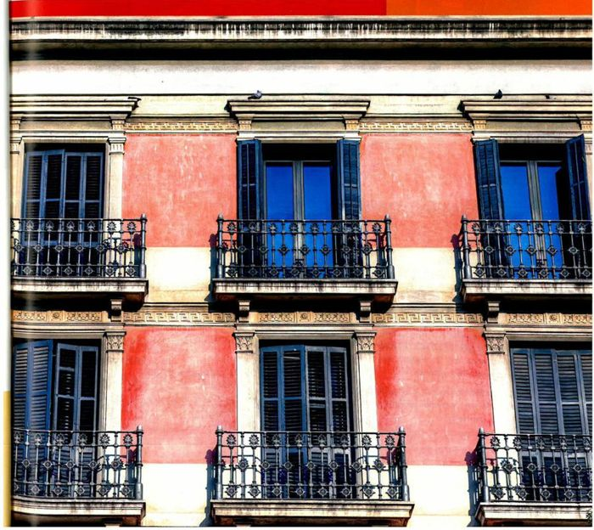
Libro del alumno, unidad 4 · La casa
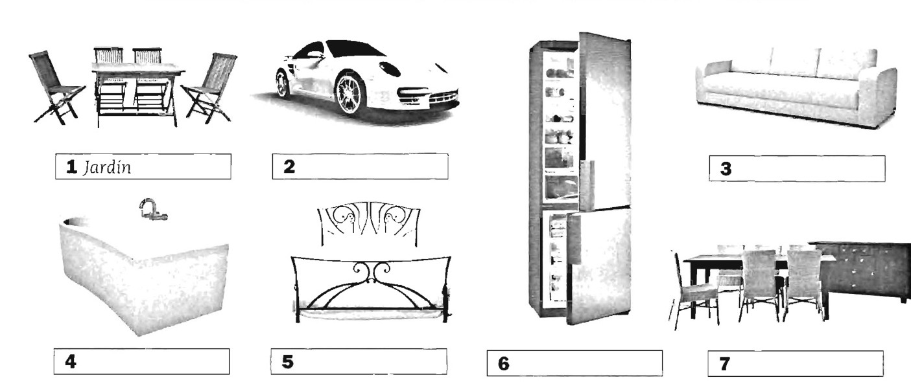
Fotos de muebles — cuaderno de ejercicios, unidad 4, página 18

Ejercicio 13. Clasifica los muebles de la imagen
Escribe en qué habitación pondrías cada uno: dormitorio, cocina, salón, jardín, cuarto de baño, comedor. El 1 ya está resuelto.
1. mesa y sillas plegables → jardín
2. coche → garaje
3. sofá
4. bañera
5. cama
6. frigorífico
7. mesa de comedor con sillas

Ejercicio 14. Completa con hay o está / están
a. En mi casa ___________ tres dormitorios.
b. El sofá ___________ en el salón.
c. ¿___________ un baño en la planta baja?
d. Los libros ___________ en la estantería.
e. ___________ un armario muy grande en mi habitación.
f. La cocina ___________ al lado del salón.

Ejercicio 15. Completa con el artículo correcto
a. Vivo en ___________ piso pequeño. (un/una)
b. ___________ cocina de mi casa es muy grande. (el/la)
c. ___________ baños de este piso son nuevos. (los/las)
d. Compro ___________ periódico todas las mañanas. (el/un)
e. ¿Tienes ___________ coche? (un/el)

Ejercicio 16. Lee el anuncio y responde
Piso en Salamanca: 90 m², 3 dormitorios, muy luminoso, 450 000 €. Piso en Chamartín: 3 dormitorios, planta baja, pequeño jardín, 250 000 €. Apartamento en Pirámides: 60 m², 1 dormitorio, salón muy grande, junto a la estación de cercanías, 200 000 €.
a. ¿Cuántos dormitorios tiene el piso de Salamanca?
b. ¿Qué piso tiene jardín?
c. ¿Cuál es el apartamento más barato?
d. ¿Qué piso está junto a la estación?

UNIDAD 5 · página 24 del cuaderno

Comer
Gustar · vocabulario de comida · imperativo
LO ESENCIAL
▸ En el libro: pedir comida en un restaurante, hablar de gustos, actividades de tiempo libre, comprender una receta.
▸ Gustar funciona al revés que otros verbos: (a mí) me gusta el pescado / (a mí) me gustan las verduras — concuerda con lo que gusta, no con la persona.
▸ Vocabulario del restaurante: primero, segundo, postre, carne, pescado, verdura, fruta.
▸ El imperativo también sirve para dar instrucciones de cocina: añade, mezcla, cocina, sirve.
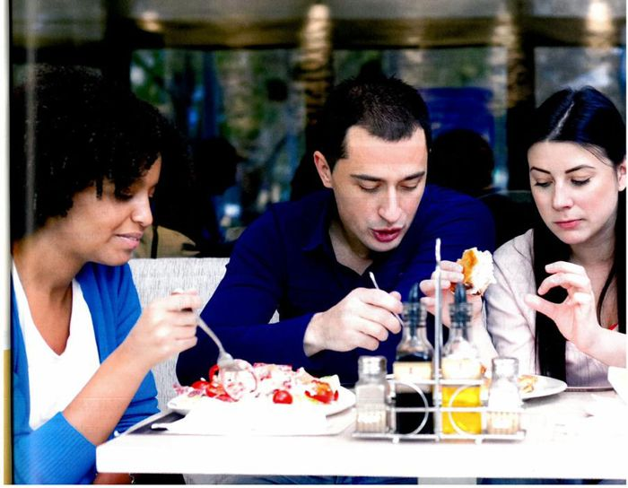
Libro del alumno, unidad 5 · Comer
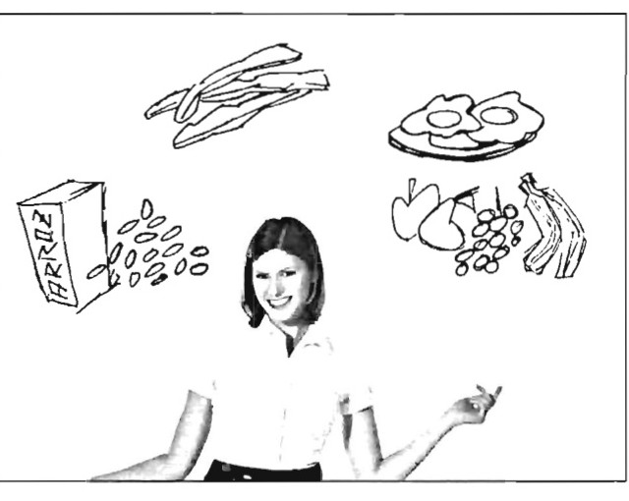
Ilustraciones de comida — cuaderno de ejercicios, unidad 5, página 24

Ejercicio 17. Clasifica los alimentos de la imagen
Escribe cada uno en su grupo: carnes, frutas, cereales.
a. arroz
b. filetes
c. uvas y plátano

Ejercicio 18. Localiza la palabra que no pertenece al grupo
a. sopa, gazpacho, merluza, ensalada
b. escalope, chuletas, pescado, flan
c. arroz con leche, judías, fruta, helado
d. espárragos, vino, cerveza, agua
e. plátano, naranja, manzana, escalope

Ejercicio 19. Completa con gustar
a. A mí ___________ (gustar) el pescado.
b. A nosotros ___________ (gustar) las verduras.
c. ¿A ti ___________ (gustar) los postres?
d. A ellos no ___________ (gustar) la carne.
e. ¿A vosotros ___________ (gustar) el cine?
f. A mi hermana ___________ (gustar) los animales.

Ejercicio 20. Ordena el diálogo del restaurante
Numera las frases del 1 al 6 en el orden correcto.
__. — ¿Y de postre?
__. — Buenas, ¿qué van a tomar de primero?
__. — De postre, fruta del tiempo.
__. — De primero, sopa, por favor.
__. — ¿Y de segundo?
__. — De segundo, pollo asado.

UNIDAD 6 · página 28 del cuaderno

El barrio
Imperativo (direcciones) · adjetivos del barrio
LO ESENCIAL
▸ En el libro: pedir información para viajar en transporte público, dar instrucciones, pedir favores, describir el barrio donde vivimos.
▸ Imperativo afirmativo (tú): regular quitando la -s de la forma tú (cierras → cierra); algunos son irregulares (poner → pon, hacer → haz, seguir → sigue).
▸ Dar direcciones: todo recto, a la derecha / izquierda, tuerce en…, cruza la plaza.
▸ Adjetivos para describir un barrio: tranquilo/ruidoso, grande/pequeño, seguro/peligroso, céntrico.
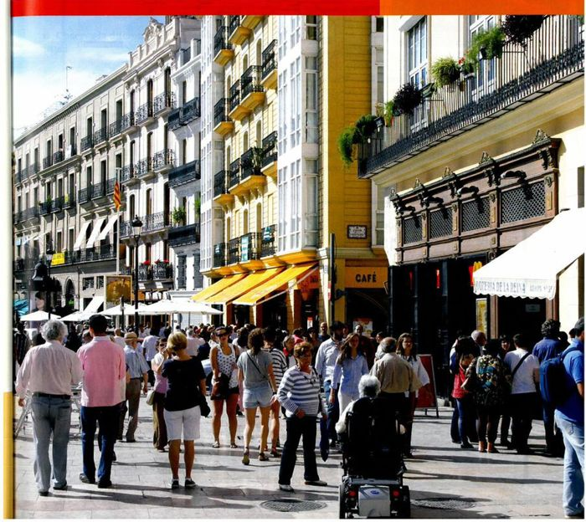
Libro del alumno, unidad 6 · El barrio

Ejercicio 21. Forma el imperativo (tú)
Infinitivo | Imperativo
cerrar | ___________
empezar | ___________
seguir | ___________
pedir | ___________
hacer | ___________
poner | ___________
ir | ___________
decir | ___________

Ejercicio 22. Relaciona la orden con su continuación
Columna A | Columna B
1. Pon | a. la televisión
2. Habla | b. más despacio
3. Ven | c. aquí
4. Haz | d. los ejercicios
5. Cierra | e. la puerta
6. Enciende | f. la luz
7. Recoge | g. la mesa
8. Sigue | h. todo recto
Respuestas: 1-__ 2-__ 3-__ 4-__ 5-__ 6-__ 7-__ 8-__

Ejercicio 23. Escribe el adjetivo contrario
a. ruidoso → ___________
b. grande → ___________
c. seguro → ___________
d. barato → ___________
e. bonito → ___________
f. moderno → ___________

Ejercicio 24. Lee el texto y contesta verdadero o falso
El barrio de Carmen está en el centro de Madrid. Es un barrio tranquilo, no muy grande, con muchas tiendas y un parque muy bonito. La casa de Carmen está muy cerca del metro, a dos minutos andando. Cerca de su casa hay un supermercado, una farmacia y varios restaurantes. A Carmen le gusta mucho su barrio porque es muy céntrico y tiene todo lo que necesita cerca.
a. El barrio de Carmen está en las afueras. (V / F)
b. Es un barrio tranquilo. (V / F)
c. La casa está lejos del metro. (V / F)
d. Hay una farmacia cerca de su casa. (V / F)
e. A Carmen no le gusta su barrio. (V / F)

UNIDAD 7 · página 34 del cuaderno

Salir con los amigos
Estar + gerundio · ser / estar (descripción)
LO ESENCIAL
▸ En el libro: hablar por teléfono, concertar una cita, hablar de acciones en desarrollo, descripciones físicas y de carácter.
▸ Estar + gerundio describe una acción que ocurre en este momento: Estoy leyendo un libro ahora mismo.
▸ Gerundio regular: -ar → -ando, -er/-ir → -iendo. Irregulares: leer → leyendo, dormir → durmiendo, pedir → pidiendo.
▸ Ser describe características permanentes (físicas, de personalidad); estar describe estados temporales o ubicación.
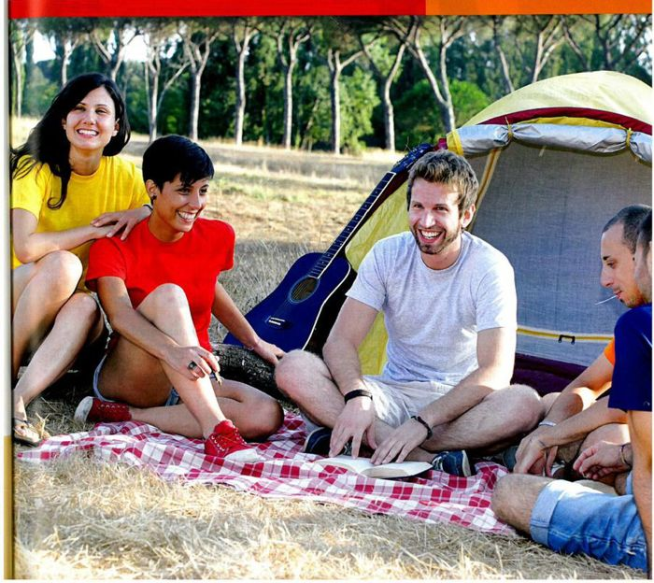
Libro del alumno, unidad 7 · Salir con los amigos
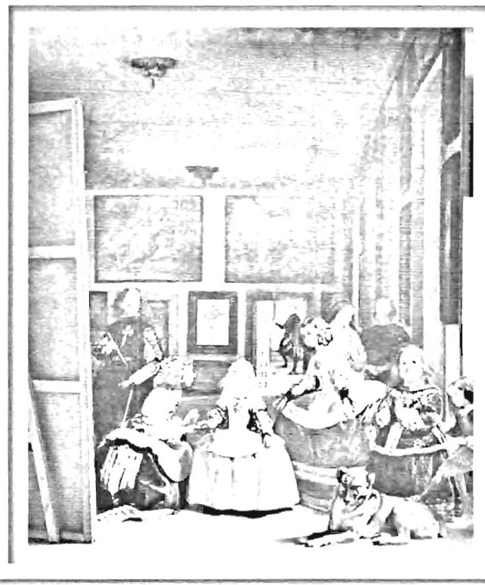
Las meninas, de Diego Velázquez (1656) — cuaderno de ejercicios, unidad 7, página 37

Ejercicio 25. Forma el gerundio
Infinitivo | Gerundio
hablar | ___________
comer | ___________
escribir | ___________
leer | ___________
dormir | ___________
pedir | ___________
ir | ___________
venir | ___________

Ejercicio 26. Completa con estar + gerundio
a. Ahora mismo, ella ___________ (leer) un libro.
b. Nosotros ___________ (estudiar) para el examen.
c. ¿Qué ___________ (hacer, tú) en este momento?
d. Los niños ___________ (jugar) en el parque.
e. Yo ___________ (escribir) un correo.
f. ¿___________ (dormir, vosotros) la siesta?

Ejercicio 27. Verdadero o falso sobre el cuadro Las meninas
Basándote en la imagen, decide si la frase es verdadera (V) o falsa (F).
a. El pintor tiene el pelo corto. (V / F)
b. La infanta lleva gafas. (V / F)
c. Las meninas son rubias. (V / F)
d. Una menina es rubia. (V / F)
e. El pintor tiene barba y bigote. (V / F)
f. El pintor es calvo. (V / F)
g. La infanta es alta. (V / F)

Ejercicio 28. Completa el diálogo por teléfono
— ¿Diga?
— Hola, ¿está Antonio? Soy Rosa.
— Sí, soy yo. ¿Qué tal, Rosa?
— Muy bien. Oye, ¿(1) ___________ (querer) ir al cine esta tarde?
— (2) ___________ (Lo sentir), no puedo, tengo mucho trabajo.
— Bueno, pues (3) ___________ (quedar) otro día. ¿(4) ___________ (Te parecer) bien el sábado?
— Sí, de acuerdo. Hasta el sábado.

UNIDAD 8 · página 38 del cuaderno

De vacaciones
Pretérito indefinido · el tiempo atmosférico
LO ESENCIAL
▸ En el libro: preguntar e indicar cómo se va a un lugar, hablar del pasado (ayer), hablar del tiempo, los meses y las estaciones.
▸ El pretérito indefinido habla de acciones terminadas en el pasado: El año pasado viajé a México.
▸ Regular: -ar → -é/-aste/-ó…; -er/-ir → -í/-iste/-ió… Irregulares frecuentes: ir/ser → fui, estar → estuve, hacer → hice, ver → vi.
▸ El tiempo atmosférico: hace sol / frío / calor, llueve, nieva, está nublado.
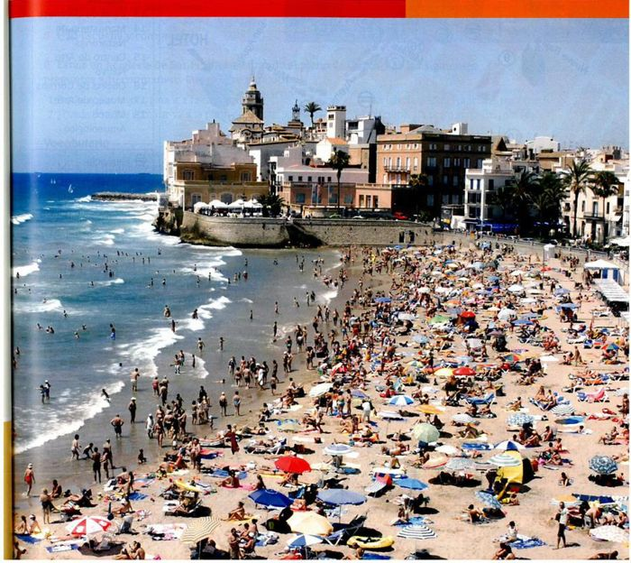
Libro del alumno, unidad 8 · De vacaciones (Sitges)

Pirámide de Teotihuacán y playa mexicana — cuaderno de ejercicios, unidad 8, página 41

Ejercicio 29. Conjuga el pretérito indefinido
Persona | viajar | comer | salir
yo | ___________ | ___________ | ___________
tú | ___________ | ___________ | ___________
él / ella | ___________ | ___________ | ___________
nosotros/as | ___________ | ___________ | ___________
vosotros/as | ___________ | ___________ | ___________
ellos / ellas | ___________ | ___________ | ___________

Ejercicio 30. Completa con el pretérito indefinido
a. El año pasado, (yo) ___________ (viajar) a México.
b. Ellos ___________ (ir) a la playa.
c. ¿Qué tiempo ___________ (hacer) ayer?
d. Nosotros ___________ (estar) tres días en Cuzco.
e. Marina ___________ (ver) animales increíbles en la Amazonía.
f. ¿___________ (Ir, tú) al final a la fiesta?

Ejercicio 31. El tiempo: hoy y ayer
Escribe la forma en pretérito indefinido para cada expresión del tiempo.
Hoy | Ayer
hace frío | ___________
hace calor | ___________
hace viento | ___________
está nublado | ___________
llueve | ___________
nieva | ___________

Ejercicio 32. Verdadero o falso sobre la imagen
a. Teotihuacán tiene pirámides. (V / F)
b. En la foto no se ve ninguna playa. (V / F)
c. México es un país de Sudamérica. (V / F)

UNIDAD 9 · página 44 del cuaderno

Compras
Pronombres de objeto directo · comparativos
LO ESENCIAL
▸ En el libro: recursos para ir de compras, los colores, describir la ropa, hacer comparaciones.
▸ Pronombres de objeto directo: lo/la/los/las sustituyen algo ya mencionado. ¿Ves el libro? — No, no lo veo.
▸ Comparativos: más… que (superioridad), menos… que (inferioridad), tan… como (igualdad).
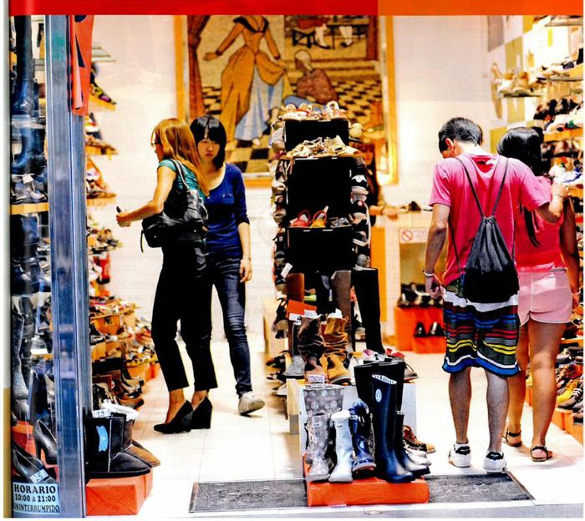
Libro del alumno, unidad 9 · Compras
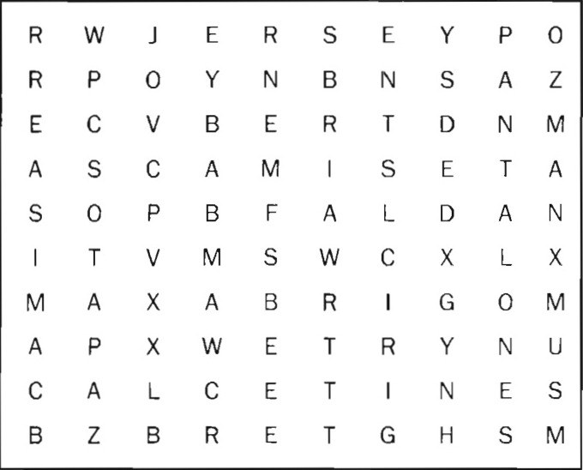
Sopa de letras de ropa — cuaderno de ejercicios, unidad 9, página 45

Ejercicio 33. Completa con el pronombre de objeto directo
lo · la · los · las
a. ¿Ves mis zapatos nuevos? No, no ___________ veo.
b. ¿Conoces a esa chica? Sí, ___________ conozco.
c. ¿Tienes las llaves? No ___________ tengo.
d. ¿Compras el periódico? Sí, ___________ compro todos los días.
e. ¿Conoces al profesor nuevo? No, no ___________ conozco.
f. ¿Dónde están los niños? No ___________ sé.

Ejercicio 34. Completa con el comparativo
más… que · menos… que · tan… como
a. Estos zapatos son ___________ caros ___________ aquellos. (superioridad)
b. Mi hermano es ___________ alto ___________ yo. (igualdad)
c. Esta falda es ___________ bonita ___________ esa. (inferioridad)
d. Este coche es ___________ rápido ___________ el tuyo. (superioridad)
e. Raquel tiene ___________ libros ___________ nosotras. (inferioridad)

Ejercicio 35. ¿Qué prenda es?
Escribe el nombre de la prenda de ropa.
a. Prenda que llevas en los pies, de lana.
b. Prenda de manga larga que se abrocha con botones.
c. Prenda larga que cubre las piernas, la llevan normalmente las mujeres.
d. Prenda de abrigo, larga, se lleva encima de todo.

Ejercicio 36. Escribe el adjetivo contrario
a. barato → ___________
b. antiguo → ___________
c. cómodo → ___________
d. sucio → ___________
e. ancho → ___________
f. grande → ___________

UNIDAD 10 · página 48 del cuaderno

Salud y enfermedad
Doler · pretérito imperfecto
LO ESENCIAL
▸ En el libro: partes del cuerpo, hablar de enfermedades, hábitos en el pasado, planes e intenciones.
▸ Doler funciona como gustar: me duele la cabeza / me duelen las muelas — concuerda con la parte del cuerpo, no con la persona.
▸ Pretérito imperfecto (nuevo): hábitos o descripciones en el pasado — trabajaba, vivía, era, tenía. A diferencia del indefinido, no habla de una acción puntual y terminada.
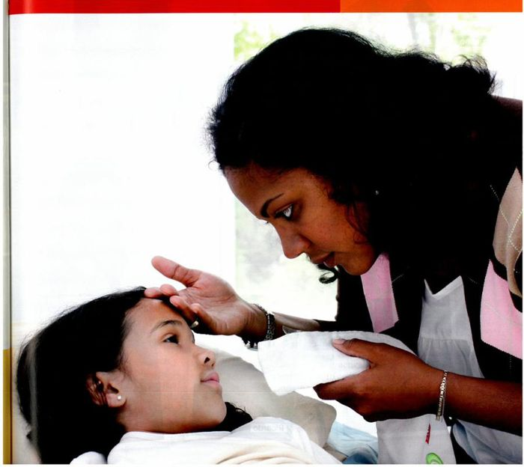
Libro del alumno, unidad 10 · Salud y enfermedad
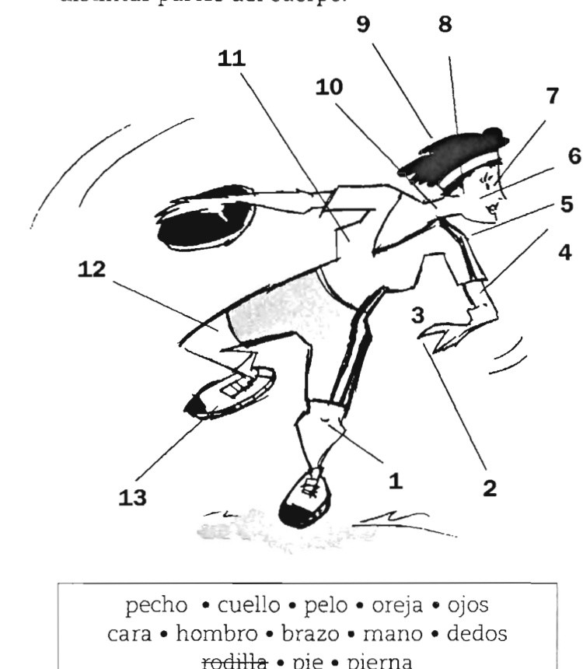
Partes del cuerpo — cuaderno de ejercicios, unidad 10, página 48

Ejercicio 37. Adivina la parte del cuerpo
a. Oyes con ellas.
b. Los usas para abrazar.
c. Los cierras cuando duermes.
d. En ellos te pones los anillos.
e. Te lo puedes afeitar.
f. Te las lavas antes de comer.
g. Te los lavas después de comer.

Ejercicio 38. Completa con doler
a. A Juan y a Carmen ___________ (doler) la espalda.
b. No puedo cenar porque ___________ (doler) el estómago.
c. Mi hermana va al dentista porque ___________ (doler) las muelas.
d. A papá ___________ (doler) la cabeza.
e. ¿A ti ___________ (doler) las piernas después de correr?
f. A nosotros ___________ (doler) las manos de tanto escribir.

Ejercicio 39. Completa con el pretérito imperfecto
a. Antes (yo) ___________ (vivir) en Madrid.
b. Cuando era niño, ___________ (tener) el pelo rubio.
c. Mis abuelos ___________ (ser) muy trabajadores.
d. De joven, mi padre ___________ (trabajar) de camarero.
e. Nosotros ___________ (ir) al colegio andando.
f. ¿Dónde ___________ (vivir, vosotros) hace diez años?

Ejercicio 40. ¿Qué palabra no pertenece al grupo?
a. ojos, dientes, bigote, dedos
b. hombro, mano, oreja, dedos
c. rodilla, cara, pierna, pie
d. pie, cara, cuello, pelo
e. pecho, hombro, rodilla, cuello

Chuleta gramatical
Todas las reglas del repaso, juntas en dos páginas

Ser vs. estar
Ser: nacionalidad, profesión, características permanentes. Estar: ubicación, estados temporales, estar + gerundio.

Hay vs. estar
Hay: existencia, sin artículo determinado (Hay un sofá). Estar: ubicación de algo concreto, con artículo determinado (El sofá está en el salón).

Gerundio
-ar → -ando (hablando); -er/-ir → -iendo (comiendo, escribiendo). Irregulares: leer → leyendo, dormir → durmiendo, pedir → pidiendo, decir → diciendo, oír → oyendo, ir → yendo.

Imperativo (tú, afirmativo)
Regular: quita la -s de la forma tú del presente (cierras → cierra). Irregulares: poner → pon, hacer → haz, decir → di, ir → ve, salir → sal, tener → ten, venir → ven, ser → sé.

Pretérito indefinido
Regular -ar: -é, -aste, -ó, -amos, -asteis, -aron. Regular -er/-ir: -í, -iste, -ió, -imos, -isteis, -ieron. Irregulares clave: ir/ser → fui, estar → estuve, hacer → hice, ver → vi, dar → di, tener → tuve.

Verbo gustar
(A mí) me gusta el pescado. / (A mí) me gustan las verduras. El verbo concuerda con lo que gusta, no con la persona: me/te/le/nos/os/les + gusta (singular) o gustan (plural).

Pronombres de objeto directo
lo/la (singular), los/las (plural) sustituyen al objeto directo ya mencionado: ¿Ves el libro? — Sí, lo veo. ¿Compras las manzanas? — No, no las compro.

Doler
Funciona como gustar: me duele la cabeza (singular) / me duelen las piernas (plural) — concuerda con la parte del cuerpo, no con la persona.

Pretérito imperfecto
Regular -ar: -aba, -abas, -aba, -ábamos, -abais, -aban. Regular -er/-ir: -ía, -ías, -ía, -íamos, -íais, -ían. Solo tres irregulares: ir (iba), ser (era), ver (veía). Se usa para hábitos, descripciones y estados en el pasado — no para una acción puntual y terminada (eso es el indefinido).

Soluciones
Para uso del profesor. Puedes omitir estas páginas si entregas el documento directamente a los alumnos.
Ejercicio 1: francesa, portugués, brasileña, alemán, mexicana, peruano
Ejercicio 2: 1-b, 2-c, 3-a, 4-d, 5-e, 6-f
Ejercicio 3: 1. soy 2. soy 3. te llamas 4. Me llamo 5. está 6. usted
Ejercicio 4: a. de Sevilla b. en Barcelona c. es enfermera d. sí e. uno
Ejercicio 5: a. hijo b. nieta c. padres d. hermana e. madre f. abuela
Ejercicio 6: a. mi b. tu c. su d. vuestros e. sus
Ejercicio 7: a. Mis hermanos son simpáticos. b. Las casas son grandes. c. Los niños juegan. d. Los coches son rápidos. e. Las ventanas están abiertas.
Ejercicio 8: 1-f, 2-a, 3-e, 4-b, 5-d, 6-c, 7-g, 8-h
Ejercicio 9: levantarse: me levanto, te levantas, se levanta, nos levantamos, os levantáis, se levantan · acostarse: me acuesto, te acuestas, se acuesta, nos acostamos, os acostáis, se acuestan
Ejercicio 10: a. de, a b. de, por c. desde d. a, en e. por, al f. desde/en
Ejercicio 11: 1-b, 2-c, 3-a, 4-d, 5-e, 6-f
Ejercicio 12: 1. se levanta 2. Se ducha 3. desayuna 4. Empieza 5. termina 6. se acuesta
Ejercicio 13: 3. salón 4. cuarto de baño 5. dormitorio 6. cocina 7. comedor
Ejercicio 14: a. hay b. está c. Hay d. están e. Hay f. está
Ejercicio 15: a. un b. La c. Los d. el e. un
Ejercicio 16: a. tres b. el de Chamartín c. el apartamento de Pirámides d. el apartamento de Pirámides
Ejercicio 17: a. cereales b. carnes c. frutas
Ejercicio 18: a. merluza b. flan c. judías d. espárragos e. escalope
Ejercicio 19: a. me gusta b. nos gustan c. te gustan d. les gusta e. os gusta f. le gustan
Ejercicio 20: 1. Buenas, ¿qué van a tomar de primero? 2. De primero, sopa, por favor. 3. ¿Y de segundo? 4. De segundo, pollo asado. 5. ¿Y de postre? 6. De postre, fruta del tiempo.
Ejercicio 21: cierra, empieza, sigue, pide, haz, pon, ve, di
Ejercicio 22: 1-a, 2-b, 3-c, 4-d, 5-e, 6-f, 7-g, 8-h
Ejercicio 23: a. tranquilo b. pequeño c. peligroso d. caro e. feo f. antiguo
Ejercicio 24: a. F b. V c. F d. V e. F
Ejercicio 25: hablando, comiendo, escribiendo, leyendo, durmiendo, pidiendo, yendo, viniendo
Ejercicio 26: a. está leyendo b. estamos estudiando c. estás haciendo d. están jugando e. estoy escribiendo f. Estáis durmiendo
Ejercicio 27: a. F b. F c. F d. V e. V f. F g. F
Ejercicio 28: 1. quieres 2. Lo siento 3. quedamos 4. Te parece
Ejercicio 29: viajar: viajé, viajaste, viajó, viajamos, viajasteis, viajaron · comer: comí, comiste, comió, comimos, comisteis, comieron · salir: salí, saliste, salió, salimos, salisteis, salieron
Ejercicio 30: a. viajé b. fueron c. hizo d. estuvimos e. vio f. Fuiste
Ejercicio 31: hizo frío, hizo calor, hizo viento, estuvo nublado, llovió, nevó
Ejercicio 32: a. V b. F (si la foto también muestra playa) c. F (México está en Norteamérica)
Ejercicio 33: a. los b. la c. las d. lo e. lo f. lo
Ejercicio 34: a. más, que b. tan, como c. menos, que d. más, que e. menos, que
Ejercicio 35: a. calcetines b. camisa c. falda d. abrigo
Ejercicio 36: a. caro b. moderno c. incómodo d. limpio e. estrecho f. pequeño
Ejercicio 37: a. orejas b. brazos c. ojos d. dedos e. pelo f. manos g. dientes
Ejercicio 38: a. les duele b. me duele c. le duelen d. le duele e. te duelen f. nos duelen
Ejercicio 39: a. vivía b. tenía c. eran d. trabajaba e. íbamos f. vivíais
Ejercicio 40: a. dedos b. oreja c. cara d. pie e. rodilla

